Занятие №2
Тема: «Источники географической информации и методы географических исследований»

Формы проведения и контроля - Тестирование, работа с картами, Интернет-ресурсами.

Домашнее задание: Выполнить тренировачные задания из пособия – ГИА-2011, экзамен в новой форме ГЕОГРАФИЯ – варианты с 6 по 7 по данной теме

Учащиеся вместе с учителем выполняют тренировачные задания из пособия – ГИА-2011, экзамен в новой форме ГЕОГРАФИЯ – варианты с 1 по 2 по данной теме

В экзаменационной работе задания этого раздела сгруппированы в блоки по четыре задания. Перед каждым таким блоком дается карта, на основе которой выполняются эти задания. В этих заданиях проверяются умения определять направление по карте, измерять расстояния при помощи масштаба и умение «читать» карту - умение представить облик показанной на карте территории и решить с помощью карты задачи, возникающие в повседневной жизни.
Задания В1, В2, С1 и А1 выполняются с использованием приведенной ниже карты
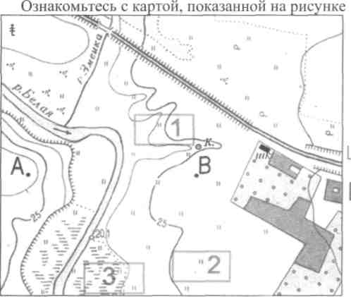
• 1 см 100" м
Горизонтали проведены через 2,5 метра

С1 Участники школьной футбольной секции выбирают место для обустройства нового футбольного поля. Оцените, какой из участков, обозначенных на карте цифрами 1, 2 и 3, наиболее подходит для обустройства футбольного поля. Для обоснования своего ответа приведите два довода. Обоснованный ответ запишите на отдельном подписанном листе, указав сначала номер задания.
В1 Определите по карте расстояние на местности по прямой от школы до колодца. Полученный результат округлите до десятков метров. Ответ запишите цифрами.
Ответ:
В2 Определите по карте, в каком направлении от школы находится колодец.
Ответ:
А1 На рисунках представлены варианты профиля рельефа местности, построенные на основе карты по линии А - В разными учащимися. Какой из профилей построен верно?
